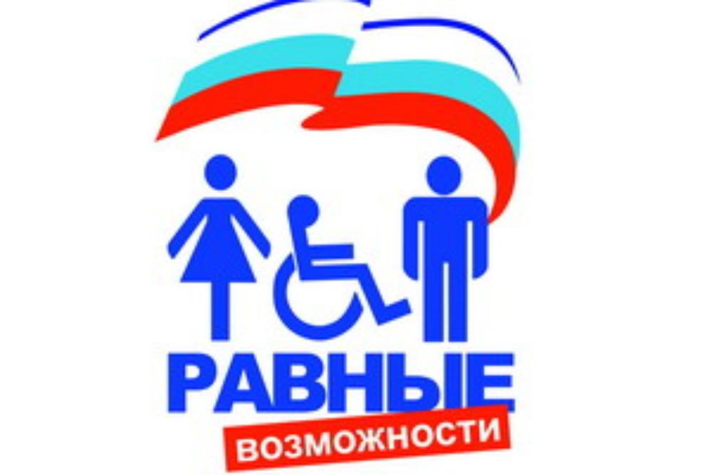Доступная среда

Здание детского сада построено по типовому проекту на 138 мест, двухэтажное.

Общая площадь здания-1244,6 м2

Прилегающий земельный участок-9641м2

Здание оснащено системой противопожарной сигнализации, световым табло «Выход», видеонаблюдением.

Конструктивные особенности здания не предусматривают наличие подъемников, других приспособлений, обеспечивающих доступ инвалидов и лиц с ограниченными возможностями здоровья (ОВЗ). Доступ к кабинетам администрации, методическому и медицинскому, туалету обеспечен посредством сопровождающего лица или с помощью родителей (законных представителей). Вызов сотрудника детского сада по телефону: 395-798.

|  |
| --- |
|  |
| **УЧИМСЯ ЖИТЬ ВМЕСТЕ!**  **"Доступность - это не только сооружение пандусов, специальных лифтов, приспособление дорог и общественного транспорта. Не меньшую роль призвана играть и настройка под нужды инвалидов правил работы наших социальных, информационных и прочих служб".    В.В. Путин**  **На данный момент дети с ОВЗ в МБДОУ детский сад № 8 с. Корсаковка - отсутствуют.** Реабилитация людей с ограниченными возможностями здоровья является актуальной проблемой для общества и приоритетным направлением государственной социальной политики. В России началась реализация Программы по созданию безбарьерной (доступной) среды для инвалидов и маломобильных групп населения.  В соответствии с нормативными документами РФ к маломобильным группам населения относятся:  ·Инвалиды с поражением опорно-двигательного аппарата (включая инвалидов, использующих кресла-коляски)  ·Инвалиды с нарушением зрения и слуха  ·Лица преклонного возраста (60 лет и старше)  ·Временно нетрудоспособные  ·Беременные женщины  ·Люди с детскими колясками  ·Дети дошкольного возраста.  **Безбарьерная (доступная) среда** - это обычная среда, дооборудованная с учетом потребностей, возникающих в связи с инвалидностью, и позволяющая людям с особыми потребностями вести независимый образ жизни.  Одной из важных задач Программы является создание необходимых условий для без барьерной среды, дружелюбной окружающей среды, благодаря которым возможно наиболее полное развитие способностей и максимальная интеграция инвалидов в общество. Критерием оценки такой политики является доступность для инвалида физической среды, включая жилье, транспорт, образование, работу и культуру, а также доступность информации и каналов коммуникации.  В современном обществе создание доступности образовательного пространства - приоритетная задача не только государственного, но и международного значения. В настоящее время государственная политика нашей страны направлена на поддержку детей-инвалидов и детей с ограниченными возможностями здоровья (ОВЗ).  Согласно образовательной политике Российской Федерации, "особое внимание требует ситуация, связанная с обеспечением успешной социализации детей с ограниченными возможностями здоровья, детей-инвалидов…"  Одним из приоритетных направлений государственной политики является политика создания условий для предоставления детям-инвалидам и детям с ОВЗ равного доступа к качественному образованию в образовательных организациях, реализующих образовательные программы дошкольного образования, с учетом особенностей их психофизического развития.  **ПРЕДМЕТНО-РАЗВИВАЮЩАЯ СРЕДА**  В современном образовании поставлена цель - обеспечить доступное и качественное образование детей с ОВЗ и детей-инвалидов. Поэтому ДОУ принимают на себя обязательство выстроить образовательный процесс таким образом, чтобы дети с ОВЗ и дети-инвалиды были включены в него и могли обучаться совместно с другими детьми. Педагоги ДОУ должны научиться работать с разноуровневым контингентом детей, находящихся в одном информационном поле. В группе могут присутствовать здоровые дети и дети с ОВЗ, такие как: дети с ДЦП, слабовидящие, слабослышащие, дети с нарушением РАС и дети-инвалиды.  **Предметно-развивающая среда** - это система материальных объектов деятельности детей, функционально моделирующая содержание духовного и физического развития самих детей. Поэтому педагоги должны уделять огромное внимание изменению, обогащению, улучшению развивающей среды для детей с ОВЗ и детей-инвалидов. Предметная среда должна обеспечивать возможность педагогам эффективно развивать индивидуальность каждого ребенка с учетом его склонностей, интересов, уровнем активности, но самое главное должна способствовать развитию самостоятельности и самодеятельности детей. Педагоги должны моделировать развивающую среду, исходя из возможностей воспитанников, учитывая индивидуальные особенности детей с ОВЗ и детей-инвалидов.  **Помимо этого, при организации предметно-развивающей среды учитываются:**·закономерности психического развития,·показатели здоровья дошкольников,·психолого-физиологические особенности,·уровень общего развития,·коммуникативные особенности и речевое развитие,·эмоциональное благополучие. **В соответствии с требованиями ФГОС ДО по созданию специальных условий обучения, воспитания и развития воспитанников с ограниченными возможностями здоровья, развивающая предметно-пространственная среда для детей с ОВЗ и детей-инвалидов в нашем детском саду - ОТСУТСТВУЕТ.**  **РОДИТЕЛЯМ ВАЖНО ЗНАТЬ!** Детям с ограниченными возможностями здоровья и детям-инвалидам государство обеспечивает (в соответствии с индивидуальной программой реабилитации инвалида):  **·дошкольное воспитание;**  **·внешкольное воспитание и образование;**  **·среднее общее образование;**  **·среднее профессиональное образование;**  **·высшее профессиональное образование.** Им предоставляется возможность посещать детские дошкольные учреждения общего типа, если же состояние их здоровья это исключает, они направляются в специальные дошкольные учреждения.  Если ребенок-инвалид не может посещать специальное общеобразовательное учреждение, его обучают на дому по полной общеобразовательной или индивидуальной программе. Основанием для этого является заключение лечебно-профилактического учреждения. | ВАЖНО |
|  |  |

Специальные условия для обучения инвалидов и лиц с ограниченными возможностями здоровья, в том числе:

-специально оборудованные кабинеты-отсутствуют;

-объекты для проведения практических занятий, приспособленных для использования инвалидами и лицами с ОВЗ-отсутствуют;

-библиотеки, приспособленные для использования инвалидами и лицами с ограниченными возможностями здоровья – не предусмотрены;

-объекты спорта, приспособленные для использования инвалидами и лицами с ОВЗ-отсутствуют.

-средства обучения и воспитания, приспособленных для использования инвалидами и лицами с ОВЗ –учебно-методический комплекс образовательной программы, технические средства обучения;

-обеспечение беспрепятственного доступа в здания образовательной организации – частично доступно;

-специальные условия питания-не предусмотрены;

-специальные условия охраны здоровья-отсутствуют;

-доступ к информационным системам и информационно-телекоммуникационным сетям, приспособленными для использования инвалидами и лицами с ОВЗ – не предусмотрены;

-электронные образовательные ресурсы, к которым обеспечивается доступ инвалидов и лиц с ограниченными возможностями здоровья- не предусмотрены;

-специальные технические средства обучения коллективного и индивидуального пользования – не предусмотрены;

-наличие условий для беспрепятственного доступа в общежитие, интернат – не предусмотрено;

-количество жилых помещений в общежитии, интернате, приспособленных для использования инвалидами и лицами с ограниченными возможностями здоровья- не предусмотрено.